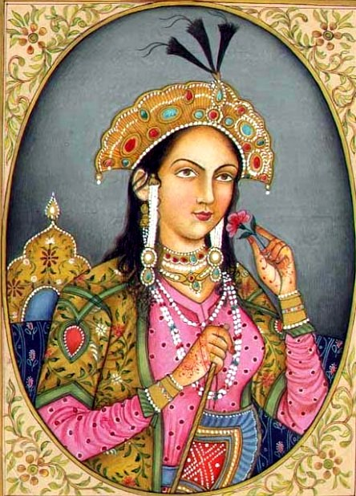
Жил в одной деревне брахман, и была у него жена. Жили они долго и даже стариться начали, а детей у них все не было – ни сына, ни дочери. Очень они об этом горевали. Вот в конце концов брахманша и говорит мужу:
– Пойди ты к Ганге, окунись в ее святые воды. Может, тогда бог поможет нашему горю.
Брахман выслушал слова жены, подумал и стал собираться в дорогу. Взял с собой денег, еду в узелок завязал и пошел.
А у брахманши этой любовник был, молодой брахман из той же деревни. И вот, как ушел муж к реке Ганге, повадилась брахманша каждый вечер бегать к своему возлюбленному на свидание, и они в укромном уголке целовались и миловались до самого утра.
Много дней ходил старый брахман, прошел всю страну, повидал чужие города и деревни и вернулся домой усталый и голодный. Жена его встретила, накормила, напоила, смазала маслом разбитые в долгом пути ноги и натертые дорожным посохом руки. Брахман согрелся, насытился и сладко уснул.
А тем временем возлюбленный брахманши, как у них заведено было, уже ждал ее в условленном месте. Ждал он давно и чем больше ждал, тем больше злился: «Что она там, такая-сякая, делает? Так ведь и ночь пройдет!..
Ну, проучу я ее, негодницу, так проучу, что всю жизнь помнить будет!..»
Достал он острый нож и спрятался за деревом. И вот когда жена брахмана, уложив мужа, пришла наконец на свидание, он, не говоря ни слова, выскочил из-за дерева, одним махом отрезал ей нос, да и был таков.
Брахманша зажала в руке отрезанный нос и с плачем побежала домой. Дома села она на пороге и стала думать: «Что же мне теперь делать? Что я мужу скажу, как он проснется?» Думала-думала и придумала. Взяла ком сухой глины, замесила водой, слепила фигурку богини Калики и поставила Калику в углу на лавку. Потом принесла из сада охапку свежих цветов, притащила кокосовых орехов, патоки, печеного риса, все это сложила у ног статуи, а поверх всего положила свой нос – так, чтоб кровь из него прямо к стопам богини лилась. Сама же простерлась ниц и стала молиться.
Между тем старый брахман проснулся, стал жену звать – не откликается. Встал он, зажег светильник, видит: жена Калике молится. Подошел он к ней, спрашивает: «Что делаешь, жена?», а она, закрыв лицо руками, отвечает:
– Муж мой дорогой! Когда ушел ты к святой Ганге, очень я боялась, как бы с тобой в дороге не случилось чего… Тогда поклялась я: если, милостью богов, ты вернешься здрав и невредим, отдам я кровавой богине Калике свой единственный нос! Ты вернулся, вот и выполнила я теперь этот обет, гляди!
Поглядел брахман на свою жену и сказал:
– Такой, как ты, второй женщины во всем мире нет. Много деревень я прошел, а подобной верности нигде не видел. Спасибо тебе, жена любимая! Что ж, отплачу я тебе тем же: возьму я твой нос и пойду к реке Ганге снова. Авось боги над нами сжалятся и приставят тебе нос обратно.
Так он и сделал: завернул нос в тряпицу, взял денег на дорогу и пошел. Добрался он к вечеру до одной деревни, и встретились ему там две женщины – жена садовника и жена пастуха, они вместе к колодцу за водой шли. Брахман спрашивает у женщин:
– А скажите-ка мне, сестрицы, куда эта дорога ведет?
– А тебе куда нужно, почтенный? – женщины отвечают.
Тут брахман им и рассказал про свою верную жену, и про ее обет, и про то, как он снова к Ганге собрался. Обе женщины, как услышали его рассказ, принялись хохотать. Брахман спрашивает:
– Что вы смеетесь? И не стыдно вам?
А они ему:
– Да какая же она тебе верная жена? Нос-то ей небось ее милый дружок отрезал? Не угодила она ему, вот он ее и проучил. Знаем мы эти дела!
– Как же так? – не верит брахман. – Ведь в ту ночь мы вместе дома спали, она и не выходила никуда.
– Глупый вы, мужья, народ,– говорят женщины. – Обмануть вас – самое пустое дело. Если уж мы захотим, так сможем все у вас на глазах проделать, а вы и знать не будете. Пойдем-ка, почтенный, с нами, поживи в нашей деревне, мы тебе кое-что покажем.
На том и порешили. Привела садовница брахмана к себе в дом, уложила спать и велела утром, когда они с мужем пойдут к дереву махуа цветы рвать, прийти туда и где-нибудь спрятаться. Наутро, едва только петухи прокричали, пришли садовник с женой к дереву за цветами. Садовница на дерево залезла, а муж ее внизу остался. Только вдруг садовница мужу кричит:
– Эй, ты что же это делаешь? Совсем стыд потерял? На моих глазах с чужой женой забавляешься!
– Да что ты! – говорит садовник. – Я стою, цветы подбираю, здесь больше и нет никого.
– Так что же, это дерево волшебное, что ли? А ну-ка полезай сюда и сиди, пока я тебе слезть не велю.
Полез садовник на дерево, а его жена позвала брахмана, что поблизости в кустах сидел, и они вдвоем тут же, на поляне, у мужа на глазах миловаться стали. А садовник с дерева кричит:
– Ты, жена, правду сказала! Видно, это дерево и впрямь волшебное. Мне вот тоже мерещится, что ты сейчас забавляешься с кем-то.
– Вот видишь,– жена отвечает,– а ты не верил!
На другую ночь приютила брахмана жена пастуха и наказала ему спрятаться поутру на скотном дворе, где коров доят. На заре пришла она туда со своим мужем и говорит ему:
– Знаешь, а вот мой дедушка, материн отец, мог корову с закрытыми глазами доить.
– Тоже невидаль! – отвечает пастух. – Да я тебе любую корову с завязанными глазами выдою.
– Неужто? А ну попробуй!
Завязала жена пастуха мужу глаза и, как только он с подойником под корову пристроился, позвала брахмана и стала с ним забавляться.
А пастух – ничего не замечает, доит себе корову да приговаривает:
– Напрасно ты меня, жена, в спину толкаешь! Думаешь, пролью? Не на такого напала!
Тем дело и кончилось. После обе женщины брахману говорят:
– Видишь теперь, на что мы способны. А ты и поверил, что твоя жена по своей воле носа лишилась! Нечего тебе к Ганге ходить, вернись-ка ты лучше домой.
Тяжело вздохнул бедный брахман и поплелся восвояси. Пришел он в свою деревню, взял жену за руку, вывел её на дорогу и сказал:
– Ступай из моего дома на все четыре стороны!

